PERANCANGAN TUNGKU API PEMBAKAR SAMPAH DAN SIMULASI LAJU ALIRAN DENGAN METODE KOMPUTASI

SKRIPSI

Diajukan Sebagai Salah Satu Syarat Dalam Rangka
Memenuhi Penyusun Skripsi Jenjang S1
Program Studi Teknik Mesin

Oleh:
RIZKY AGUNG PRANATA
NPM. 6418500019

FAKULTAS TEKNIK DAN ILMU KOMPUTER
UNIVERSITAS PANCASAKTI TEGAL
2023

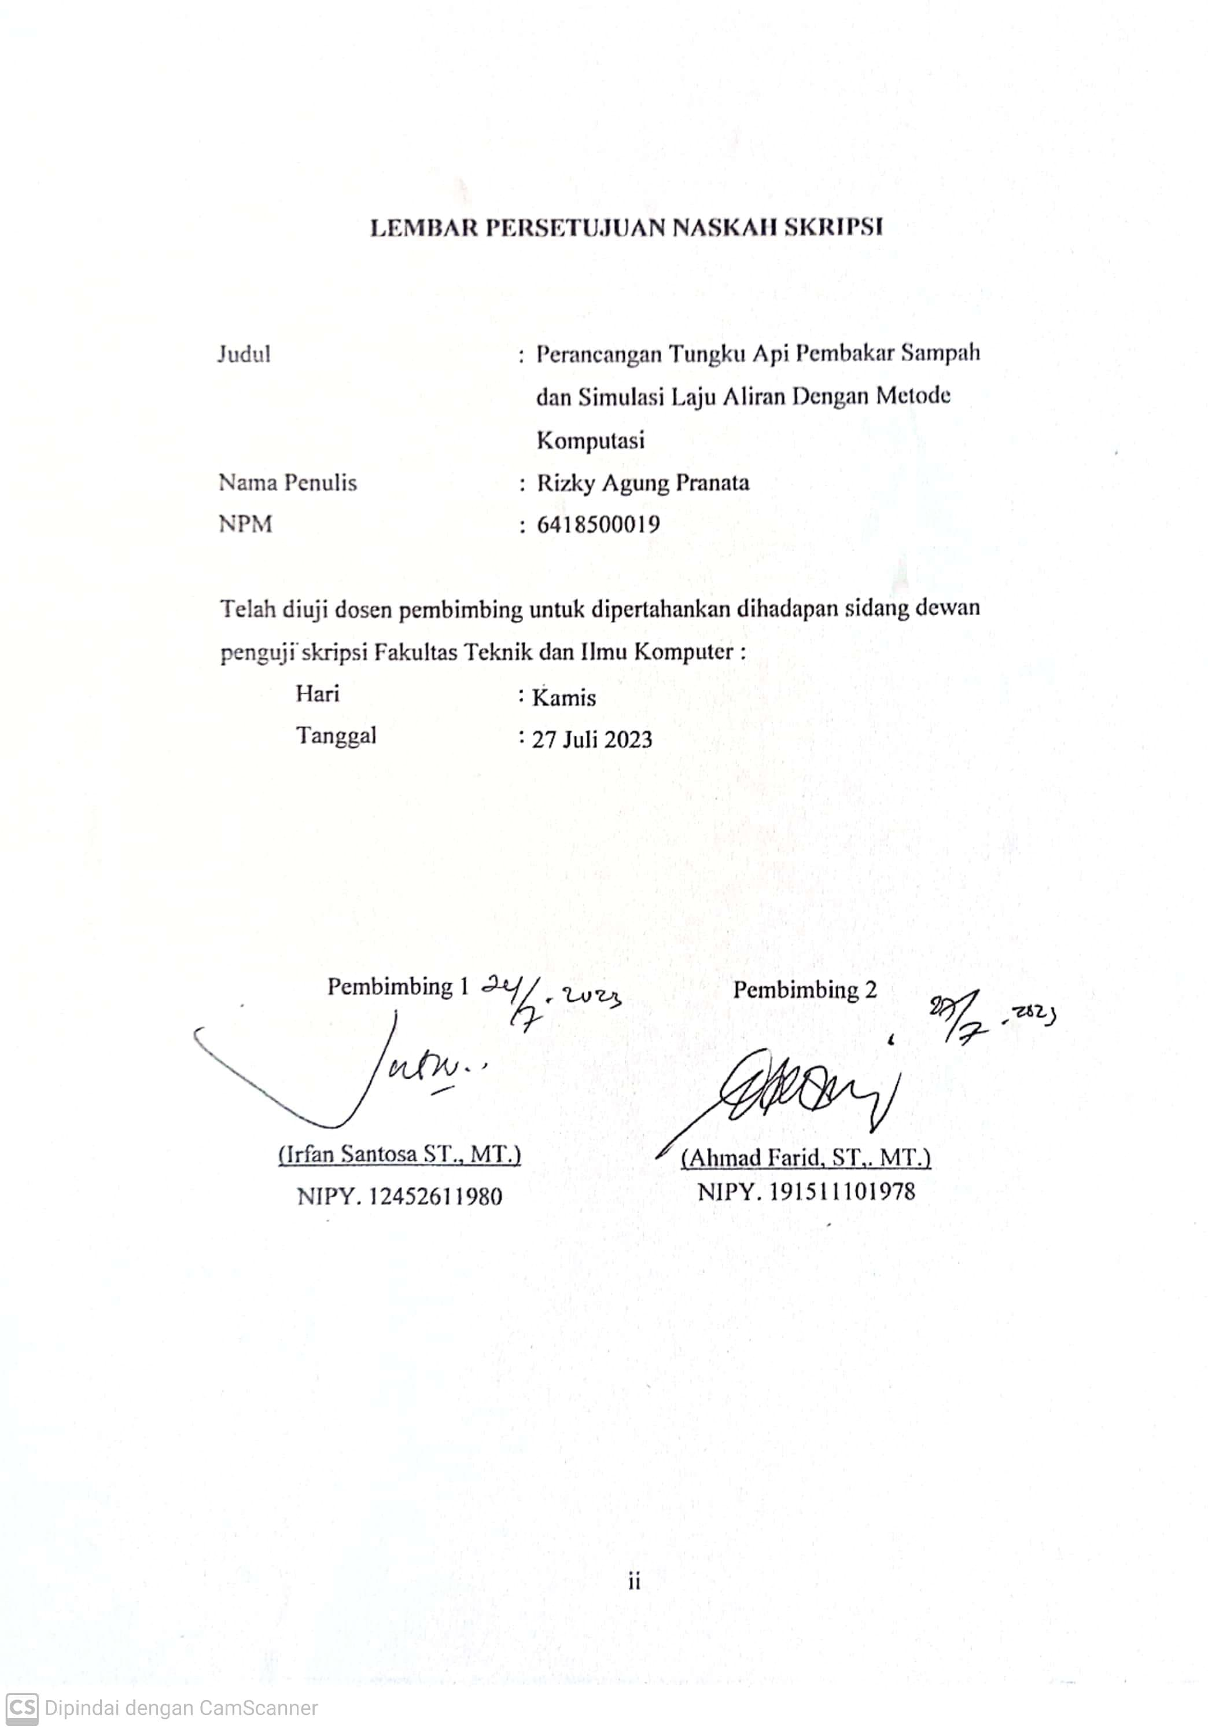

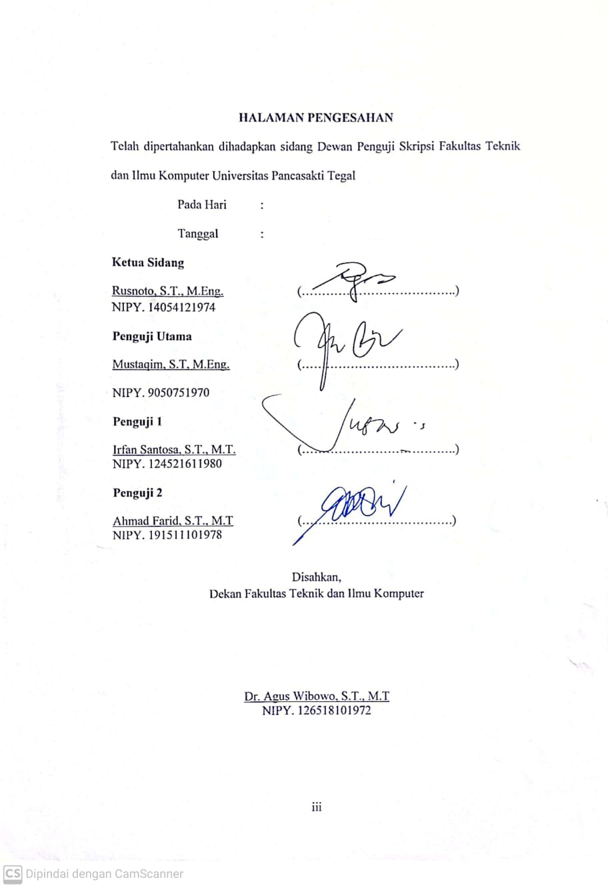

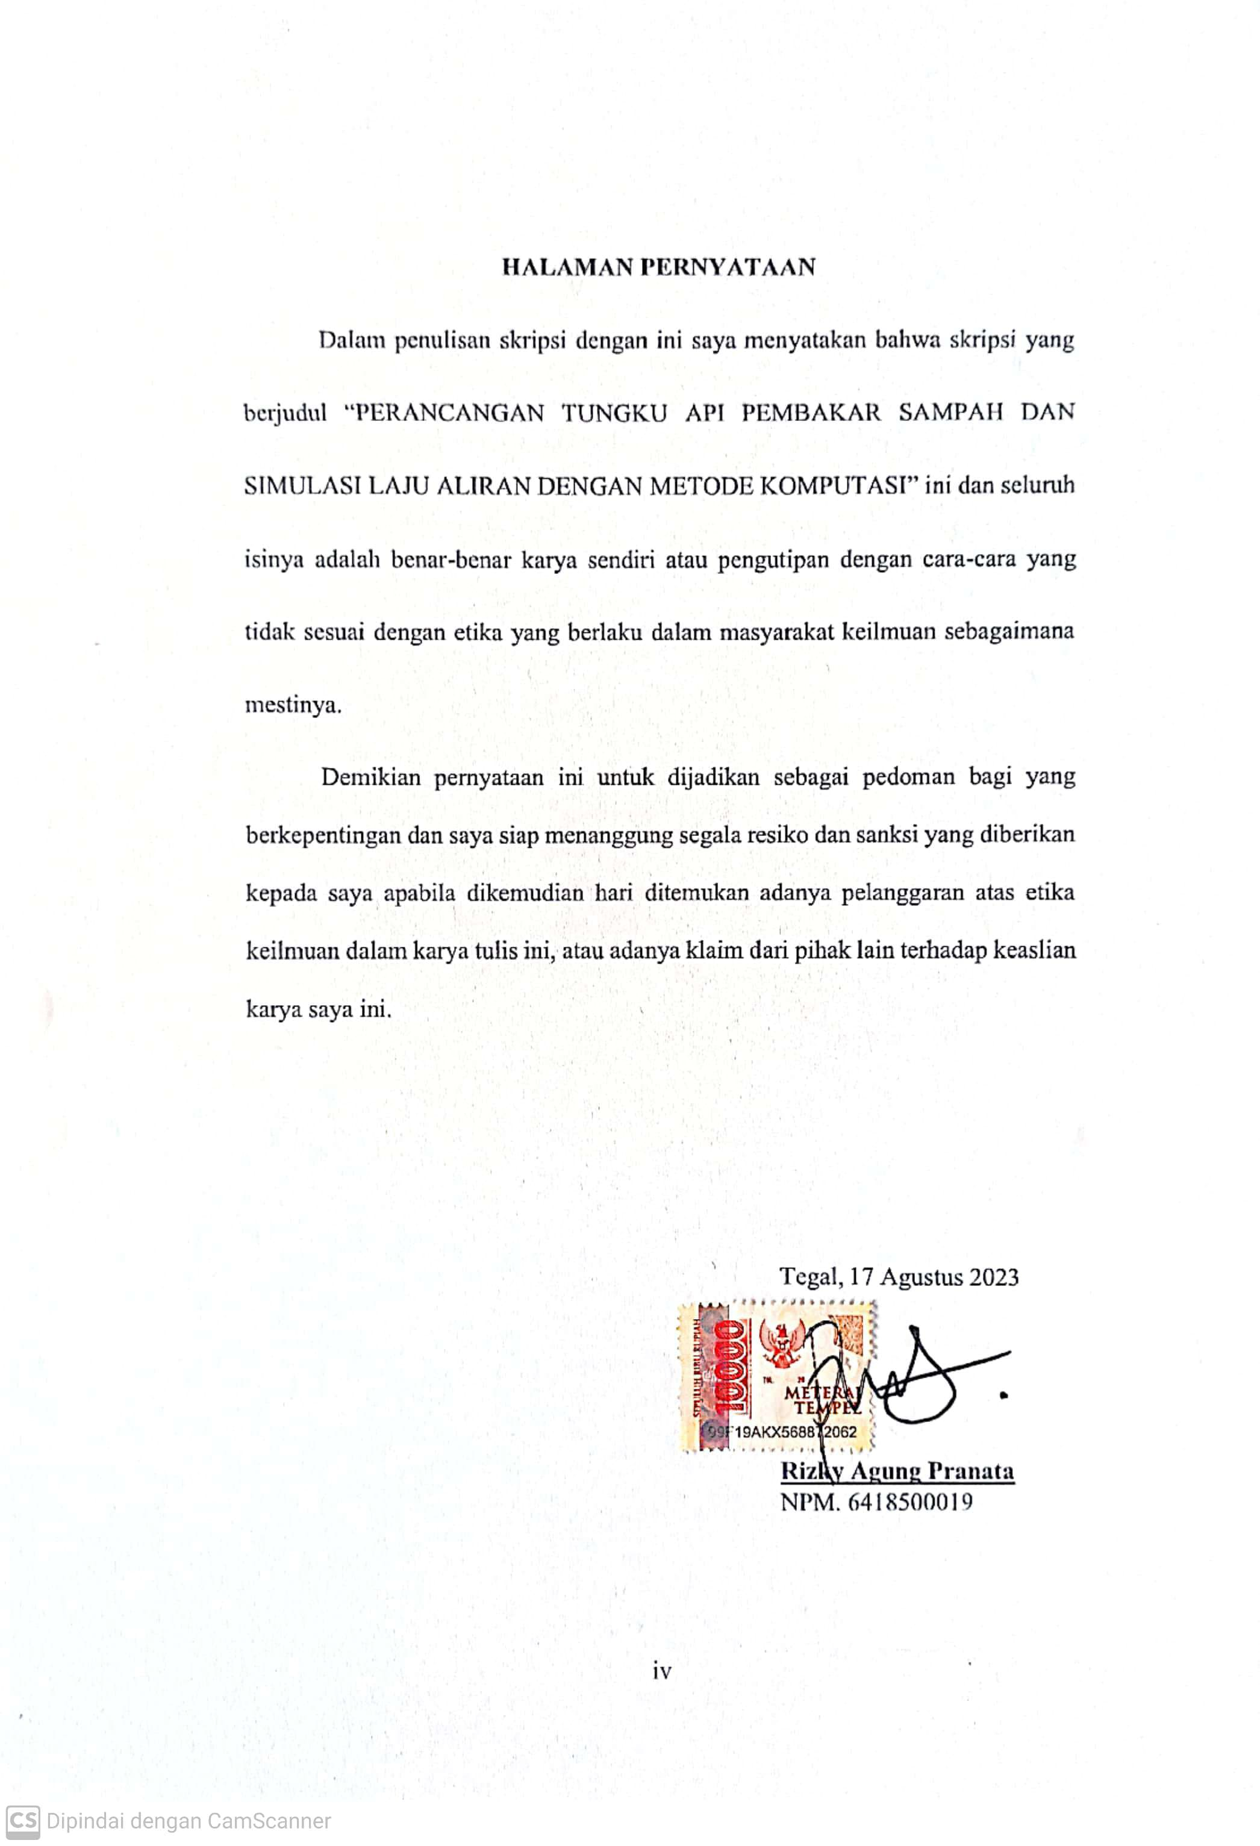

MOTTO DAN PERSEMBAHAN

MOTTO
- Disetiap keberhasilan atau kesuksesan seorang anak ada peran yang paling besar dibalik itu semua yang selalu mendoakan yaitu peran kedua orang tua yang senantiasa memberikan doa untuk anak-anaknya.
- Berikan ilmu sebaik-baiknya dan sebijak-bijaknya kepada orang di sekitarmu, terutama disosial masyarakat.
- Buktikan hasil kerja keras dengan kesuksesan dikeemudian hari.
- Tetap bersyukur atas nikmat yang diberikan Allah SWT kepada kita.
- Selalu sabar dalam menjalani masalah atau rintangan kehidupan dan tidak melupakan selalu berdoa kepada Allah SWT
PERSEMBAHAN
Skripsi ini penulis persembahkan kepada:
- Allah SWT yang telah memberikan nikmat sehat sehingga saya bisa sampai pada tahap skripsi ini.
- Ibu tercinta dan alm. Bapak saya yang selalu memberikan doa serta dukungan kepada saya dalam keadaan apapun.
- Teman - teman seperjuangan Teknik Mesin kelas A angkatan 2018 yang selalu memberikan masukan dan saran dalam permasalahan yang saya alami
- Teman - teman Himpunan Mahasiswa Teknik Mesin Universitas Pancasakti Tegal yang telah memberikan banyak ilmu pada masa kepengurusan saya.
- Teman - teman Adhinata Team Kontes Mobil Hemat Energi yang telah memberikan ilmu kerja tim yang saya dapatkan.
- Teman - Teman Saung Baca Jenaka yang selalu memberikan hiburan dalam kesedihan.
ABSTRAK
Rizky Agung Pranata, 2023 “Perancangan Tungku Api Pembakar Sampah Dan Simulasi Laju Aliran Dengan Metode Komputasi” Laporan Skripsi Teknik Mesin Fakultas Teknik dan Ilmu Komputer Universitas Pancasakti Tegal 2023.
Tungku api pembakaran sebagai alat pembakaran dengan bahan bakar oli bekas, fungsi tungku api pembakaran untuk membakar sampah di tempatkan diruang pembakar yang telah disediakan. Prinsip kerja tungku api pembakaran yang ingin dikembangkan yaitu, menghantarkan panas api dengan tambahan kipas blower. Penelitian ini bertujuan untuk mendapatkan api yang besar dan maksimal agar pembakaran sampah lebih efektif waktu pada saat pembakaran. Metode penelitian yang digunakan adalah pengambilan data di lapangan untuk mendapatkan geometri, dan temperatur yang selanjutnya diproses dengan simulasi computational fluid dynamic menggunakan aplikasi ANSYS Fluent 2022 R2 dengan Student License.
Nilai temperatur dari ekperimen dengan simulasi pada kecepatan kipas 1 (satu) menghasilkan nilai rata – rata temperatur pada ekperimen sebesar 619,2 ºC sedangkan pada simulasi sebesar 621,5 ºC, pada kecepatan kipas 2 (dua) menghasilkan nilai rata – rata temperatur pada ekperimen sebesar 637,3 ºC sedangkan pada simulasi sebesar 642,5 ºC, dan pada kecepatan kipas 3 (tiga) menghasilkan nilai rata – rata temperatur pada ekperimen sebesar 659,0 ºC sedangkan pada simulasi sebesar 670,9 ºC. Jadi dapat disimpulkan bahwa nilai temperatur pada simulasi lebih besar daripada ekperimen. Dan peresentase error yang didapatkan pada kecepetan 1 (satu) didapatkan sebesar 0,37 %, Presentase error pada kecepetan 2 (dua) didapatkan sebesar 0,81 %, dan Presentase error pada kecepetan 3 (tiga) didapatkan sebesar 1,80 %. Jadi pada persentase error dapat dikatakan masih layak dikerenakan persentase yang didaparkan dibawah dari 5%.
Kata kunci : Simulasi laju aliran, ANSYS Fluent, Metode Komputasi

ABSTRACT
Rizky Agung Pranata, 2023 "Design of a Garbage Burning Furnace and Simulation of Flow Rate Using Computational Methods" Thesis Report of Mechanical Engineering, Faculty of Engineering and Computer Science, University of Pancasakti Tegal 2023.

The combustion furnace as a combustion tool with used oil fuel, the function of the combustion furnace to burn waste is placed in the combustion chamber provided. The working principle of the combustion furnace that wants to be developed is to conduct fire heat with the addition of a blower fan. This study aims to get a large and maximum fire so that burning waste is more time effective during combustion. The research method used is data collection in the field to obtain geometry and temperature which are then processed with computational fluid dynamic simulations using the ANSYS Fluent 2022 R2 application with Student License.

The temperature value from the experiment with a simulation at a fan speed of 1 (one) resulted in an average value of temperature in the experiment of 619.2 ºC while in the simulation it was 621.5 ºC, at a fan speed of 2 (two) produced an average value of temperature in the experiment of 637.3 ºC while in the simulation it was 642.5 ºC, and at a fan speed of 3 (three) produces an average value of temperature in the experiment of 659.0 ºC while in the simulation it is 670.9 ºC. So it can be concluded that the temperature value in the simulation is greater than the experiment. And the percentage error obtained at speed 1 (one) was obtained at 0.37%, the percentage error at speed 2 (two) was obtained at 0.81%, and the percentage error at speed 3 (three) was obtained at 1.80%. So the percentage error can be said to be still feasible because the percentage obtained is below 5%.
Keywords : Flow rate simulation, ANSYS Fluent, Computational Methods

PRAKATA
Dengan memanjatkan puji syukur kehadirat Allah SWT yang telah memberikan nikmat rahmat dan inayah-nya, sehingga penulis dapat menyelesaikan proposal skripsi ini dengan judul “Perancangan Tungku Api Pembakaran Pada Alat Pembakar Sampah”. Penyusun skripsi ini dimaksudkan untuk memenuhi salah satu syarat dalam rangka menyelesaikan studi srata 1 (satu) Program Studi Teknik Mesin.
Dalam penyusunan dan penulisan skripsi ini tidak terlepas dari bantuan dan bimbingan dari berbagai pihak. Dalam kesempatan ini penulis mengucapkan terima kasih yang sebesar-besarnya kepada:
- Bapak Dr. Agus Wibowo S.T., M.T. Selaku Dekan Fakultas Teknik dan Ilmu Komputer Universitas Pancasakti Tegal.
- Bapak Hadi Wibowo, S.T., M.T. Selaku Ketua Program Studi Teknik Mesin Strata 1 (satu) Fakultas Teknik dan Ilmu Komputer Universitas Pancasakti Tegal.
- Bapak Irfan Santosa, S.T., M.T. Selaku Dosen Pembimbing 1 (satu).
- Bapak Akhmad Farid, S.T., M.T. Selaku Dosen Pembimbing 2 (dua).
- Bapak dam Ibuku yang telah memberikan semua dukungan kepada saya.
- Semua pihak yang telah membantu hingga laporan ini selesai, Semoga bantuan dan bimbingan yang telah diberikan mendapat balasan yang sesuai dari Allah SWT.
Penulis telah mencoba membuat laporan dengan sempurna mungkin atas kemampuan penulis, tetapi demikian kemungkinan ada yang kekurangan tidak terlihat oleh penulis untuk itu mohon saran untuk kebaikan dan memaafkan-nya. Harapan penulis, Semoga skripsi ini dapat bermanfaat nagi kita semua. Aamiin.

Tegal, 18 Agustus 2023
Penulis

Rizky Agung Pranata
DAFTAR ISI
Halaman Judul i
Halaman Persetujuan ii
Halaman Pengesahan iii
Halaman Pernyataan iv
Motto dan Persembahan v
Abstrak vi
Abstract vii
Prakata viii
Daftar Isi ix
Daftar Gambar xi
Daftar Tabel xiii
Daftar Lampiran xiv
Lambang dan Singkatan xv
BAB I Pendahuluan 1
A. Latar Belakang 1
B. Batasan Masalah 3
C. Rumusan Masalah 3
D. Tujuan Peneltian 4
E. Manfaat Penelitian 4
F. Sistematika Penulisan 5
BAB II Landasan Teori dan Tinjaun Pustaka 7
A. Landasan Teori 7
1. Pengertian Kompor 7
2. CAD (Computer Aided Design) 7
3. CAE (Computer Aided Engieering) 8
4. Ansys 10
5. CFD (Computational Fluid Dynamics) 12
6. Perpindahan Panas 13
B. Tinjaun Pustaka 17
BAB III Metodologi Penelitian 36
A. Metode Penelitian 36
B. Tempat dan Waktu Penelitian 36
1. Tempat Penelitian 36
2. Waktu Penelitian 36
C. Instrumen Penelitian 37
1. Sofware 37
2. Hardware 38
D. Variabel Penelitian 39
1. Variabel Bebas 39
2. Variabel Terikat 39
F. Metode Pengumpulan Data 39
1. Perencanaan Produk 39
2. Pengembangan Konsep Produk 40
3. Perancangan Tingkat Sistem Produk 40
4. Perancangan Rinci Produk 41
5. Pengujian dan Perbaikan Produk 41
G. Metode Analisa Data 41
1. Proses Perancangan Tungku Api Pembakar Sampah 41
2.Proses Pengambilan Data 44
H. Desain Perancangan 45
G. Tahapan Penelitian 46
BAB IV HASIL DAN PEMBAHASAN 47
A. Hasil Penilitian 47
1. Proses perancangan kompor 41
2. Proses analisa perancangan kompor 76
3. Hasil pengujian tungku api pembakaran 87
4. Komparasi hasil ekperimen dengan hasil simulasi 90
5. Persentase error 91
BAB V KESIMPULAN DAN SARAN 92
A. Kesimpulan 92
B. Saran 95
Daftar Pustaka 96
Lampiran 98

DAFTAR GAMBAR
Gambar 1.1 Peralata Pembakar Samapah 1
Gambar 3.1 Sketsa Perencanaan Kompor 38
Gambar 3.2 Sketsa Kompor Secara Detail 39
Gambar 3.3 Desain Rangka Luar Tungku Api 43
Gambar 3.4 Desain Panci Tungku Api 44
Gambar 3.5 Skema Alur Penelitian 45
Gambar 4.1 Tampak Kanan (right plane) 51
Gambar 4.2 Membuat Desain 2D Panci Kompor 52
Gambar 4.3 Toolbars Membuat 3D dengan Revolved Boss/Base 52
Gambar 4.4 Membuat Desain 3D Panci Kompor 53
Gambar 4.5 Membuat Desain 3D Lubang Aliran Angin 54
Gambar 4.6 Toolbars Membuat 3D dengan Extruded Cut 54
Gambar 4.7 Membuat Lubang Aliran Angin Panci Kompor 55
Gambar 4.8 Toolbars Membuat Keliling Lubang Aliran Angin 3D 56
Gambar 4.9 Membuat Keliling Lubang Aliran Angin 3D dengan Circular Pattern. 57
Gambar 4.10 Membuat Desain 2D Tutup Panci Kompor 58
Gambar 4.11 Membuat Desain 3D Tutup Panci Kompor 58
Gambar 4.12 Membuat Desain 2D Kerangka Kompor 60
Gambar 4.13 Membuat Desain 3D Kerangka Kompor 60
Gambar 4.14 Toolbars Membuat Plane Baru 61
Gambar 4.15 Membuat Plane Baru 62 Gambar 4.16 Membuat Desain 2D Kaki - Kaki Kerangka Kompor 63
Gambar 4.17 Toolbars Membuat 3D dengan Extruded Boss/Base 63
Gambar 4.18 Membuat Desain 3D Kaki - Kaki Kerangka Kompor 64
Gambar 4.19 Toolbars Membuat 3D dengan Chamfer 64
Gambar 4.20 Membuat Desain 3D Fillet Pada Kaki - Kaki Kerangka Kompor 65
Gambar 4.21 Membuat Keliling Kaki Kaki 3D dengan Circular Pattern 66
Gambar 4.22 Membuat Desain 2D Lubang Angin Kerangka Kompor 67
Gambar 4.23 Toolbars Membuat 2D dengan Circular Sketch Patter 67
Gambar 4.24 Membuat Desain 2D dengan Circular Sketch Pattern 68
Gambar 4.25 Membuat Lubang Aliran Angin Kerangka Kompor 69
Gambar 4.26 Tutup Panci Kompor Dan Panci Kompor 70
Gambar 4.27 Penggabungan Tutup Panci Dan Panci Kompor 71
Gambar 4.28 Panci Kompor Dan Kerangka Kompor 71
Gambar 4.29 Penggabungan Panci Dan Kerangka Kompor 72
Gambar 4.30 Langkah Import Geometry 75
Gambar 4.31 Penentuan Kondisi Batas 76
Gambar 4.32 Kondisi Batas Ruang Bakar 77
Gambar 4.33 Kecepatan Angin (Velocity) Speed 1,2 Dan 3 77
Gambar 4.34 Langkah Pembuatan Meshing (a) Component Systems “Mesh”
(b) Proses Meshing (c) Hasil Meshing 78
Gambar 4.35 Component Systems “Fluent Setup” 79
Gambar 4.36 Proses Setup (a) Energy (b) Viscous (c) Species 80
Gambar 4.37 Proses Setup Materials 80
Gambar 4.38 Proses Setup Boundary Conditions 81
Gambar 4.39 Proses Solution 82
Gambar 4.40 Component Systems “Result” 82
Gambar 4.41 Langkah Result (a) Insert Counter (b) Insert Streamline 84
Gambar 4.42 Hasil Result Tekanan (a) Speed 1 (b) Speed 2 (c) Speed 3 85
Gambar 4.43 Hasil Result Laju Aliran (a) Speed 1 (b) Speed 2 (c) Speed 3 86
Gambar 4.44 Hasil Simulasi Temperature Contoure (a) Variasi Kecepatan Kipas 1
(b) Variasi Kecepatan Kipas 2 (c) Variasi Kecepatan Kipas 3 88
Gambar 4.45 Komparasi Hasil Ekperimen dengan Hasil Simulasi 89

DAFTAR TABEL
Tabel. 2.1. Konduktivitas Termal 14
Tabel 3.1 Waktu Penelitian 36
Tabel 3.2 Spesifikasi Kompor 41 Tabel 3.3 Pengambilan Data 43
Tabel 4.1 Spesifikasi Kompor 50
Tabel 4.2 Kondisi Batas Simulasi 77
Tabel 4.3 Hasil Eksperimen 86
Tabel 4.4 Hasil Simulasi 87
Tabel 4.5 Persentase Error 89

DAFTAR LAMPIRAN
Lampiran 1. Nama – Nama Bagian Tungku Api Pembakar Sampah
Lampiran 2. Job Sheet Panci Tungku Api
Lampiran 3. Job Sheet Kerangka Tungku Api
Lampiran 4. Proses Simulasi
Lampiran 5. Proses Pembuatan
Lampiran 6. Proses Pengambilan Data
Lampiran 7. Bentuk Jadi Tungku Api Pembakaran

LAMBANG DAN SINGKATAN

A : Luas Penampang
D₁ : Diameter Luar
D₂ : Diameter Dalam
cm : Centimeter
mm : Milimeter
m : Meter
2D : 2 Dimensi
3D : 3 Dimensi
CFD : Computational Fluid Dynamics
kg : Kilogram
s : Second
RPM : revolution perminute
ºC : Cercius
% : Persen

BAB I
PENDAHULUAN
- Latar Belakang
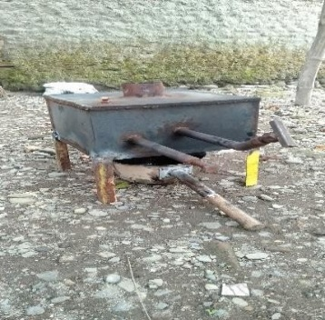
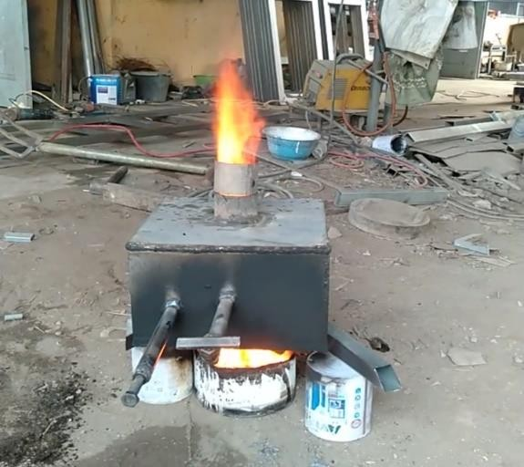
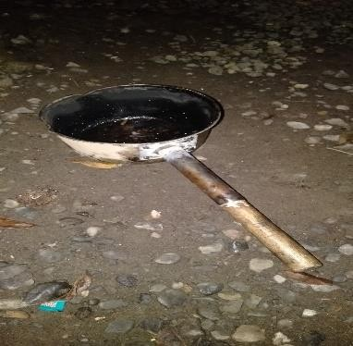
Kompor atau tungku api pembakaran merupakan teknologi yang berperan dalam pemanfaatan energi bagi seluruh lapisan masyarakat. Masyarakat pada umumnya menggunakan kompor dengan bahan bakar LPG karena memiliki keunggulan praktis, efisiensi tinggi, dan bersih (Anggara et al., 2019). Ketergantungan manusia terhadap bahan bakar fosil telah menyebabkan penipisan yang semakin lama terhadap cadangan sumber energi. Menurut data dari Badan Pusat Statistik pada tahun 2016, sekitar 21,5% masyarakat masih bergantung pada penggunaan kayu bakar sebagai sumber energi untuk memasak. Meskipun penggunaan gas LPG telah mengalami peningkatan yang signifikan dari 8,22% pada tahun 2001 menjadi 72,38% pada tahun 2016, pemerintah masih memiliki tantangan dalam mengoptimalkan pemenuhan kebutuhan LPG (Tuzzahra et al., 2020). Dalam hal ini, penilitian yang akan dilakukan tentang perancangan tungku api pembakaran pada alat pembakar sampah, dengan simulasi-simulasi pada software CAD (Computer aided desain).

Gambar 1.1 Peralatan Pembakar Sampah
Sumber: Ashar Maulana, 2022
Pada penelitian sebelum-nya yang bertempat di Laboratorium Teknik Mesin, Univesitas Pancasakti Tegal sistem pembakaran pada alat pembakar sampah masih sederhana, karena tungku pembakaran hanya menggunakan panci berbahan stainless dengan kapasitas 2 liter yang di isi oli bekas dengan membakar bejana air menggunkan bahan plat besi dengan ketebalan 2 mm, serta dengan ukuran panjang 40 cm x lebar 40 cm dan menunggu agar menghasilkan uap air yang dialirkan melalui pipa untuk dialirkan kembali api supaya menghasilkan api yang besar pada pembakaran sampah, pada penlitian sebelum-nya memiliki saran untuk penelitian selanjutnya diharap meningkatkan alat pembakar sampah berbahan oli bekas menjadi lebih bagus dan dapat lebih baik lagi dari segi proses dan desainnya (Maulana, 2021), setelah itu peneliti melakukan analisa dengan berinovasi untuk merubah tungku api pembakaran dengan merancang kembali pada alat tersebut, serta melakukan simulasi agar mendapatkan tungku api pembakaran yang lebih efektif terhadap alat pembakar sampah.
Tungku api pembakaran sebagai alat pembakaran dengan bahan bakar oli bekas, fungsi tungku api pembakaran untuk membakar sampah di tempatkan diruang pembakar yang telah disediakan. Prinsip kerja tungku api pembakaran yang ingin dikembangkan yaitu, menghantarkan panas api dengan tambahan kipas blower. Penelitian ini bertujuan untuk mendapatkan api yang besar dan maksimal agar pembakaran sampah lebih efektif waktu pada saat pembakaran. Perancangan bentuk dan desain simulasi mampu meminimalisir kesalahan yang terjadi pada pembuatan alat tersebut, pada pembuatan komponen beberapa part tersebut memiliki ke akuratan yang tepat, dapat menganalisa hasil setiap komponen yang disimulasi. Perancangan bentuk dan desain simulasi dalam tungku api pembakaran belum diketahui untuk meningkatkan efektifitas pembakaran maka penulis tertarik melakukan penelitian tersebut.
- Batasan Masalah
Agar kajian fokus pada permasalahan yang akan di selesaikan, maka penulis membatasi ruang lingkup kajian yang dibahas pada latar belakang masalah di atas:
- Perancangan tungku api pembakaran dengan dimensi yang menyesuaikan pada ruang pembakaran pada alat pembakar sampah memiliki panjang 61 cm X lebar 60 cm X tinggi 34,5 cm
- Simulasi laju aliran perpindahan panas pada tungku api pembakaran menggunakan aplikasi Ansys.
- Simulasi hanya pada ruang burner atau tungku pembakaran dan geometry yang di analisa dalam bentuk 3 dimensi.
- Rumusan Masalah
Dengan mengacu pada batasan masalah yang telah dijelaskan, penulis merumuskan permasalahan sebagai berikut:
- Bagaimana cara/langkah desain tungku api pembakar sampah menggunakan aplikasi Solidworks?
- Bagaimana cara/langkah menganalisa perpindahan panas di dalam tungku api pembakaran dengan komputasi menggunakan aplikasi Ansys?
- Bagaimana komparasi hasil simulasi dengan eksperimen data temperatur di dalam ruang tungku api pembakaran?
- Tujuan Penelitian
Mengacu pada rumusan permasalahan yang telah diidentifikasi, tujuan yang ingin dicapai dalam penelitian ini adalah:
- Mengetahui proses perancangan tungku api pembakaran pada alat pembakar sampah.
- Mengetahui proses simulasi dengan komputasi pada tungku api pembakar sampah.
- Mengetahui komparasi hasil komparasi simulasi dengan eksperimen data temperatur pada ruang pembakaran tungku api pembakar sampah.
- Manfaat Penelitian
Ada pula sebagian guna dari riset ini ialah sebagai berikut:
- Bagi Penulis
Lewat riset ini penulis bisa menekuni mengenai perancangan tungku api pembakaran memakai aplikasi Solidworks
- Bagi Mahasiswa
- Sebagai media penegetahuan dan belajar bagi mahasiswa.
- Memberikan informasi bagi mahasiwa mengenai pembakaran pada tungku api pembakaran.

- Bagi Akademik
- Dapat memberikan informasi kepada mahasiswa sebagai acuan refrensi mengenai perkembangan teknologi khususnya di bidang manufaktur
- Dapat di jadikan arsip tambahan dalam pembelajarana bagi mahasiswa.
- Sistematika Penulisan
Dalam sistematika penulisan skripsi ini terdiri dari 5 bab yang telah disusun sesuai yang telah di tentukan. Berikut sistematika penulisan keseluruhan.
BAB I PENDAHULUAN
Bab ini berisi mengenai penjelasan riset yang hendak dicoba penulis semacam latar belakang, rumusan permasalahan, tujuan riset, guna riset serta sistematika penyusunan yang digunakan.
BAB II LANDASAN TEORI DAN TINJAUAN PUSTAKA
Bagian ini menguraikan konsep yang diterapkan dalam studi ini dan menggambarkan ringkasan dari kajian literatur yang telah dilakukan oleh para peneliti sebelumnya.
BAB III METODOLOGI PENELITIAN
Bab ini mencakup penerapan metode penelitian yang diterapkan saat melakukan studi, termasuk rentang waktu penelitian, lokasi penelitian, serta teknik yang digunakan untuk mengumpulkan data.

BAB IV HASIL PENELITIAN DAN PEMBAHASAN
Bagian ini memuat informasi mengenai data yang telah terhimpun, yang nantinya akan diolah dan dianalisis dalam proses pengolahan data. Hasil dari analisis ini akan menjadi dasar untuk melakukan pembahasan dalam penelitian ini.
BAB V PENUTUP
Bab ini menguraikan kesimpulan yang ditarik dari hasil penelitian serta memberikan rekomendasi atau saran yang diajukan berdasarkan temuan dan analisis dalam penelitian ini.
DAFTAR PUSTAKA
Berisi tentang buku refrensi untuk melakukan penelitian.
LAMPIRAN
BAB II
LANDASAN TEORI DAN TINJAUAN PUSTAKA
A. Landasan Teori
- Pengertian Kompor
Kompor merupakan sebuah alat utama yang dapat digunakan di dalam rumah tangga atau alat yang menghasilkan api untuk memanaskan sebuah benda. Dengan demikian, kompor juga bisa digunakan untuk menaikan sebuah suhu pada ruang pemanas. Pemanasan ini dapat menghasilkan suatu perubahan fisik, kimiawi, ataupun biologis benda. Pemanasan benda padat dilakukan secara langsung diatas api atau secara tak langsung dengan memakai media tertentu. Pemanasan cairan hanya dapat dilakukan secara tak langsung dengan menggunakan media. Dalam ukuran besar, kompor dipakai dipabrik-pabrik yang membutuhkan proses pemanasan dengan kebutuhan kalori tinggi. Untuk skala kecil, kompor digunakan secara luas disetiap rumah tangga untuk memasak makanan maupun minuman yang dibutuhkan untuk berlangsungnya hidup, serta digunakan pula untuk menghangatkan makanan-makanan yang telah matang.
- CAD (Computer Aided Design)
Dimana proses desain tungku api pembakaran ini menggunakan CAD (Computer Aided Design), Computer Aided Design adalah suatu program komputer untuk menggambar suatu produk atau bagian dari suatu produk. Produk yang ingin digambarkan bisa diwakili oleh garis-garis maupun simbol-simbol yang memiliki makna tertentu. CAD bisa berupa gambar 2
dimensi dan gambar 3 dimensi. Simulasi dapat di definisikan sebagai emulasi dan tiruan dari operasi proses atau sistem dunia nyata. Untuk melakukan simulasi, model bentuk harus dibuat terlebih dahulu. Oleh karena itu, perangkat lunak atau software CAD sangat penting. Untuk melakukan simulasi, perangkat lunak CAD menggunakan beberapa aplikasi lainnya contoh nya seperti solidworks, yang dapat disederhanakan sebagai alat yang akan membantu mendesain yang tepat, memeriksa desain, mensimulasi mekanisme gerak, mensimulasi statis nya dan lain-lain.
- CAE (Computer Aided Engieering)
CAE (Computer Aided Engieering) adalah penggunaan perangkat lunak komputer untuk mensimulasikan kinerja suatu produk guna optimaslisasi desain atau memfasilitasi pemecahan masalah rekayasa di berbagai industri. Secara garis besar, proses CAE terdiri dari 3 bagian yaitu:
  - Preprocessing
Terjadinya proses penggambaran geometri dan karakteristik fisik desain, pemberian nilai yang berpengaruh pada lingkungan desain seperti pembebanan, suhu, dan nilai torsi, dan lain-lain.
  - Solving
Adanya pemberian persamaan matematika pada desain geometri yang telah dibuat.
  - Post processing
Hasil analisa numerik dari persamaan matemayika yang diberikan disajikan kepada desainer/ engineer untuk ditinjau dan di analisa. Hasilnya berupa gambar dengan distibudi earna yang menandakan nilai tertentu.
Keuntungan penggunaan CAE yaitu:
- Biaya dan waktu pengembangan produk berkurang seiring dengan peningkatan kualitas dan umur produk.
- Desain produk dapat diimplementasikan, dievaluasi dan ditingkatkan.
- Desain berbasis simulasi komputer akan menggantikan pengujian prototipe fisik dan memberikan penghemaan biaya dan waktu.
- CAE dapat memberikan informasi terkait kinerja produk pada tahap pengembangan dan mengeluarkan biaya lebih murah saat terjadi perubahan desain.
- CAE memberikan informasi mengenai desain suatu produk dari segi resiko dan rekayasa keteknikannya.
- Gabungan dari data CAE dan manajemen proses memungkinkan penguatan kinerja secara efektif dan meningkatkan desain untuk aplikasi yang lebih luas.
- Biaya pemeliharaan menjadi berkurang dengan adanya identifikasi awal pada CAE dan re-desain untuk menghilangkan masalah tersebut. Ketika benar-benar diintegrasikan ke dalam desain produk dan pengembangan manufaktur, CAE dapat mengaktifkan identifikasi masalah lebih awal, yang secara dramatis dapat mengurangi biaya yang terkait dengan keausan produk.
Penyelesaian perhitungan dalam sofware CAE secara umum menggunakan metode elemen hingga yang merupakan aplikasi dari metode numerik dan metode dasar dari ilmu matematika teknik yang berupa persamaan differensial atau persamaan integral. Dalam metode elemen hingga, objek gambar yang berupa bidang (2D) atau volume (3D) dipecah menjadi elemen-elemen yang lebih kecil. Setiap elemen kemudian diberikan nilai awal dan batas yang sesuai. Perhitungan dilakukan berulang-ulang melalui proses iterasi untuk mendapatkan hasil yang akurat. Proses iterasi, jika dilakukan secara manual, akan menghabiskan banyak waktu. Namun, dengan adanya bantuan dari perangkat lunak komputer, perhitungan dapat dilakukan dengan cepat dan mudah. Salah satu perangkat lunak yang dapat membantu proses perekayasaan dengan basis metode elemen hinigga adalah ANSYS.
- ANSYS
ANSYS adalah perangkat lunak yang digunakan untuk memecahkan berbagai masalah keteknikan (engineering) secara numerik merupakan metode elemen hingga metode elemen hingga. Pada ANSYS, model yang dibuat akan dipecah menjadi bagian-bagian yang lebih kecil dan disatukan dengan titik simpul/node. Pada bidang Teknik (dan tidak menutup kemungkinan bidang ilmu yang lain), ANSYS berguna dalam pekerjaan simulasi pada rekayasa struktur, transfer panas, dan aliran fluida.
Maka dalam Ansys dapat menyelesaikan masalah keteknikan yaitu (1) Analisa Struktur, (2) Analisa Modal, (3) Analisa Explicit Dynamic. Analisa struktur pada ANSYS dapat menganalisa beberapa variasi desain dan memecahkan masalah teknik struktural yang kompleks dengan fitur Finite Element Analysis (FEA) solvers. Analisa Modal pada ANSYS bertujuan untuk memprediksi kakteristik dinamik dari obyek yang dibuat. Karakteristik dinamik terdapat pada getaran yang terhubung dengan frekuesnsi natural. Analisis dinamis eksplisit digunakan untuk mensimulasikan peristiwa eksplisit pada setiap elemen suatu objek yang terjadi seiring waktu. Peningkatan nilai waktu digunakan untuk memastikan stabilitas dan akurasi dari solusi yang diperoleh.
Ansys menyediakan software untuk pelajar atau mahasiswa secara gratis. Software versi grtais ini dapat dipakai untuk mengerjakan perkerjaan rumah terkait simulasi desain, kompetisi antar pelajar atau mahasiswa, dan laim sebagainya. Produk software Ansys Student dapat diinstal pada semua komputer yang didukung MS Windows 64-bit. Berikut ini adalah informasi tentang sepaket software Ansys Student yang diambil pada laman resmi (ANSYS, 2022) Terdiri dari:
- Bundled Applications &Features:
Ansys Workbench, Ansys Multiphysics, Ansys Mechanical, Amsys Autodyn, Ansys Forte, Ansys Chemkin-Pro, Ansys CFD (Ansys CFX and Ansys Fluent), Ansys Meshing and Extended Meshing, Ansys Design Modeler, Ansys Design Explorer, Ansys SpaceClaim.

- Workbench Analysis Systems / Physics:
Design Assesment, Electric, Explicit Dynamics, Fluid Flow (CFX), Fluid Flow (Fluent), Harmonic Response, Linear Buckling, Magnetostatic, Modal, Random Vibration, Response Spectrum, Rigid Dynamics, Shape Optimization, Static Structural, Steady-State Thermal, Thermal-Electric, Transient Structural.
- Geometry Import
Neutral format import IGES, STEP, Parasolid (native within Ansys Design Modeler).
- CFD (Computational Fluid Dynamics)
Dalam konteks penelitian tentang aliran fluida, baik dalam bentuk cairan maupun gas, hingga tahap perancangan, diperlukan alat yang dapat melakukan analisis atau prediksi secara cepat dan akurat. Oleh karena itu, muncul suatu disiplin ilmu yang dikenal sebagai Computational Fluid Dynamics (CFD). Secara harfiah, CFD dapat dijelaskan sebagai berikut:
  - Computational: Berkaitan dengan pendekatan matematika dan metode numerik atau komputasi.
  - Fluid Dynamic: Menyangkut dinamika segala hal yang melibatkan aliran.
Berdasarkan definisi tersebut, CFD bisa diartikan sebagai suatu teknologi komputasi yang memungkinkan kita untuk memahami dinamika dari objek atau substansi yang mengalir. Secara lebih jelas, CFD merupakan ilmu yang mengajarkan tentang bagaimana memprediksi aliran fluida, transfer panas, reaksi kimia, dan fenomena lainnya dengan menyelesaikan persamaan-persamaan matematika (model matematika).
Simulasi ini bertujuan untuk memodelkan proses pembakaran non-premixed di dalam ruang bakar dengan mengvariasikan jumlah pintu masuk udara. Berbagai variabel input digunakan dalam model ruang bakar, termasuk laju aliran udara, laju aliran bahan bakar, suhu udara masuk, dan suhu bahan bakar masuk. Penelitian ini mengadopsi simulasi dengan asumsi fluida dapat dikompresi, dalam kondisi steady state, dan mengabaikan pengaruh gravitasi. Model ini menghadirkan dua fenomena fisik utama: aliran fluida dan perpindahan panas. Fenomena aliran fluida dijelaskan melalui persamaan kekekalan massa dan momentum. Sementara itu, fenomena perpindahan panas dijelaskan melalui persamaan kekekalan energi. Secara keseluruhan, terdapat tiga persamaan yang harus diselesaikan oleh komputer, yaitu persamaan kekekalan massa, persamaan kekekalan momentum, dan persamaan kekekalan energi.
a. Persaman kekekalan massa:
$\frac{∂ρ}{∂t}$ + ∇ . (ρ$\vec{V}$) = 0 (2.1)
(Sumber: (Anwar & M, 2022)
b. Persamaan kekekalan momentum:
ρ ($\vec{V}$. ∇)$\vec{V}$ = - ∇𝑝 + $μ∇^{2})\vec{V}$ (2.2)
(Sumber: (Anwar & M, 2022)
c. Persamaan kekekalan energi:
$\frac{∂}{∂t}$[ ρ ($e$ + $\frac{V^{2}}{2}$)] + ∇ [ ρ ($e$ + $\frac{V^{2}}{2}$) $\vec{V}$]
= 𝜌𝑞̇ - $\frac{∂(up)}{∂x}$ - $\frac{∂(vp)}{∂y}$ - $\frac{∂(wp)}{∂z}$ + ρ$\vec{f}$ . $\vec{V}$ (2.3)
(Sumber: (Anwar & M, 2022)
- Perpindahan Panas
Perpindahan Panas yaitu energi yang berpindah akibat terdapatnya perbedaan temperatur pada dua tempat yang berbeda. Tahapan proses perpindahan panas sebagai berikut:
    - Konduksi
Konduksi merupakan perpindahan energi panas terhadap objek yang terdapat kontak fisik secara langsung terhadap sumber dengan temperatur panas, misalnya panas yang berpindah terhadap batang logam akibat tersentuh oleh sumber panas seperti api (Haryanto B, 2012)
Konduktivitas termal benda adalah kemampuan yang terdapat pada suatu benda untuk memindahkan kalor menggunakan benda tersebut. Benda yang memiliki konduktivitas termal (k) yang tinggimerupakan penghantar kalor yang baik, begitu. Benda yang memiliki konduktivitas termal (k) rendah merupakan penghantar kalor yang buruk.
Tabel. 2.1. Konduktivitas Termal (Sumber: Jack P. Holman, 2010)
Material | Thermal conductivity k
 | W/m. ^{oC} | Btu/h.ft. ^{oC}
Metals:
Silver (pure) | 410 | 237
Copper (pure) | 385 | 223
Alumunium (pure) | 202 | 117
Nickel (pure) | 93 | 54
Iron (pure) | 73 | 42
Carbon steel, 1% C | 43 | 25
Lead (pure) | 35 | 20.3
Chrome-nickel steel (18% Cr, 8% Ni) | 16.3 | 9.4
Nonmetalic solids:
Diamond | 2300 | 1329
Quartz, parallel to axis | 41.6 | 24
Magnesite | 4.15 | 2.4
Marble | 2.08-2.94 | 1.2-1.7
Sandstone | 1.83 | 1.06
Glass, window | 0.78 | 0.45
Maple or oak | 0.17 | 0.096
Hard rubber | 0.15 | 0.087
Polyvinyl chloride | 0.09 | 0.052
Styrofoam | 0.033 | 0.019
Sawdust | 0.059 | 0.034
Glass wool | 0.038 | 0.022
Ice | 2.22 | 1.28
Liquids:
Mercury | 8.21 | 4.74
Water | 0.556 | 0.327
Ammonia | 0.540 | 0.312
Lubricating oil, SAE 50 | 0.147 | 0.085
Freon 12, CC1₂F₂ | 0.073 | 0.042
Gases:
Hydrogen | 0.175 | 0.101
Helium | 0.141 | 0.081
Air | 0.024 | 0.0139
Water vapor (saturated) | 0.0206 | 0.0119
Carbon dioxide | 0.0146 | 0.00844

Dari tabel tersebut dapat disimpulkan bahwa konduktivitas thermal masing-masing material itu berbeda. Serta didapatkan hasil dengan rumus sebagai berikut:
𝐪 = 𝒌. 𝑨$\frac{dT}{dx}$ (2.4)
(Sumber : Jack P. Holman, 2010)

Keterangan :
q = Laju perpindahan panas (W)
k = Konduktivitas thermal (W/mº K)
A= Luas Penampang (m²)
dT= Perbedaan temperatur (ºK)
dX= Tebal bahan (m)
    - Konveksi
Konveksi adalah sebuah proses berpindahnya suatu energi antara objek terhadap lingkungannya yang disebabkan karena terdapat aliran fluida dari sumber panas. Konveksi biasa terjadi saat aliran fluida (gas atau cairan) membawa panas bersamaan aliran materi. Aliran fluida bisa terjadi dikarenakan proses eksternal/luar, misalnya terdapat gravitasi atau gaya terapung karena energi panas membuat volume fluida mengembang. Pemaksaan konveksi bisa terjadi saat fluida yang dipaksa mengalir menggunakan pompa, kipas, atau cara mekanis lainnya. (Sumber: Haryanto B, 2012)
Rumus perpindahan panas konveksi sebagai berikut:

q = hA (Tw − T∞) (2.5)
(Sumber : Jack P. Holman, 2010)
Keterangan:
q = Laju perpindahan panas (W)
h = Koefisien perpindahan panas konveksi (W/m²K)
Tw = Temperatur permukaan (K)
T∞ = Temperatur lingkungan (K)
    - Radiasi
Radiasi termal adalah sebuah perpindahan panas dari benda A ke benda B tanpa adanya perantara. Misalnya, panas matahari langsung mengarah ke air, maka temperatur air akan menjadi naik. (Haryanto B, 2012)
𝑞 = 𝜎 x ε x 𝐴 (𝑇₁ – 𝑇₂) (2.6)
(Sumber : Jack P. Holman, 2010)
Keterangan :
q = laju perpindahan panas (W)
𝜎 = konstata– boltzman, 5,67 x 10⁻⁸W/m²K
A = luas bidang (m²)
T₁ = Suhu 1 (K)
T₂ = Suhu 2 (K)
ε = Emisivitas benda besi, (0.98)
B. Tinjauan Pustaka
- Rizky Anggara, Suwandi dan Reza Fauzi I, Jurnal Teknik Vol.06, No.2, Agustus 2019, Program Studi S1 Teknik Fisika, Fakkultas Teknik Elektro, Universitas Telkom, “Pengaruh Jumlah Lubang Udara Pada Tungku Pembekaran Serta Variasi Kecepatan Aliran Udara Terhadap Kinerja Kompor Grasifikasi Dengan Bahan Bakar Pelet Kayu Jati”. Ketergantungan terhadap penggunaan bahan bakar LPG sangatlah signifikan. Oleh karena itu, pemanfaatan sumber energi terbarukan seperti biomassa dalam bentuk pelet kayu jati dapat menjadi alternatif. Metode konversi energi yang digunakan adalah gasifikasi biomassa, di mana pelet kayu diubah menjadi gas yang dapat digunakan sebagai bahan bakar. Pelet kayu dipilih karena ketersediannya yang melimpah, memiliki kandungan materi volatil yang tinggi, dan ramah lingkungan karena bukan termasuk bahan bakar fosil. Salah satu solusi teknologi alternatif yang dapat diaplikasikan terutama di pedesaan adalah penggunaan kompor gasifikasi biomassa. Dalam penelitian ini, digunakan jenis kompor gasifikasi Top Lit Up Draft (T-LUD) Gasifier dengan dimensi diameter 30 cm dan tinggi 60 cm. Terdapat tiga variasi jumlah lubang udara, yaitu 20 lubang, 30 lubang, dan 40 lubang, serta variasi kecepatan aliran udara primer mulai dari 0,5 m/s hingga 4 m/s. Pengujian kompor T-LUD dengan kedua variabel tersebut bertujuan untuk meningkatkan kinerjanya. Selain variabel-variabel di atas, pengujian kompor T-LUD dilakukan sesuai dengan prosedur yang tercantum dalam standar SNI tungku biomassa 7926:2013. Hasil pengujian menunjukkan bahwa waktu operasi terlama adalah 23,02 menit pada variasi jumlah lubang udara 40 lubang dengan kecepatan 0,5 m/s. Efisiensi termal tertinggi yang tercapai adalah 13,55% pada variasi jumlah lubang udara 40 lubang dengan kecepatan 3,5 m/s
- Muhamad Miftahul A, Skripsi Teknik Mesin, 2019, Program Studi Teknik Mesin S1, Univerasitas Gajah Mada, “Perancangan dan Simulasi Perbandingan Performa Alat Penukar Kalor Shell and Tube AEL dan AJL”. Penukar kalor jenis shell and tube merupakan perangkat yang umum digunakan dalam industri di seluruh dunia. Perangkat ini berperan dalam mengatur suhu atau fase fluida, entah untuk meningkatkan atau menurunkan suhu. TEMA (2007) telah mengklasifikasikan shell menjadi 7 tipe yang berbeda. Dalam perancangan, penting untuk memilih tipe yang sesuai dengan kasus yang dihadapi. Tipe J adalah variasi sederhana dari tipe E, hanya dengan perubahan susunan nozel agar aliran menjadi paralel. Dalam perkembangan saat ini, penentuan geometri shell dapat dilakukan melalui simulasi, salah satunya menggunakan perangkat lunak ANSYS Fluent. Penulis merancang alat penukar kalor AEL berdasarkan persamaan Kern, Bell-Delaware, dan standar yang ada. Hasil perancangan ini digunakan sebagai model simulasi setelah disederhanakan. Validasi hasil simulasi dilakukan dengan perhitungan manual. Selanjutnya, simulasi dilakukan untuk tipe AJL dan variasi laju massa. Penelitian menunjukkan bahwa temperatur keluar dari shell dan tube dengan geometri tipe E memiliki hasil yang lebih baik daripada tipe J, dengan selisih temperatur shell sekitar ±1ºC. Tipe J memiliki keunggulan dalam penurunan tekanan di shell, sedangkan AEL memiliki penurunan tekanan sekitar ±3,4 kali lebih besar. Efektivitas AJL lebih tinggi dibandingkan dengan AEL. Variasi laju massa mempengaruhi temperatur keluar dan penurunan tekanan, namun efektivitasnya menurun seiring dengan peningkatan laju massa.
- Mevrindo Al Fiqie, Skripsi Teknik Mesin, 2019, Program Studi Teknik Mesin S1, Univerasitas Gajah Mada, “Perancangan Solar Cell Hybrid Dengan Turbin Angin Sumbu Horizontal Dan Verifikasi Simulasi Berdasarkan Aspek Aerodinamika Serta Perpindahan Panas”. Energi terbarukan seperti tenaga angin dan matahari digunakan sebagai alternatif dalam menghasilkan listrik. Dalam konteks ini, turbin angin sumbu horizontal diintegrasikan dengan sel surya yang dipasang di bagian belakang rotor turbin. Tujuan dari integrasi ini adalah untuk mendinginkan sel surya, karena suhu yang tinggi dapat mengurangi kinerja sel surya. Dengan sistem pendinginan dari turbin angin, diharapkan suhu permukaan sel surya dapat tetap optimal. Sistem hybrid ini memiliki kapasitas daya sebesar 2 kW. Langkah awal adalah menghitung diameter rotor dan luas sel surya, yang dipengaruhi oleh kecepatan angin 6 m/s dan irradian matahari sebesar 4,5 kW/m². Selanjutnya, perlu dilakukan perhitungan dan penentuan konfigurasi komponen pendukung sistem, seperti rangka inverter, baterai, pengontrol, sel surya, dan menara. Setelah itu, dilakukan simulasi dalam kondisi transien untuk menentukan jarak ideal antara sel surya dan rotor turbin agar pendinginan optimal terjadi. Variabel yang diuji adalah jarak antara 300 mm, 600 mm, dan 1000 mm, serta kecepatan angin 6 m/s dan 8 m/s. Variabel tergantung meliputi kecepatan putar rotor, daya mekanis rotor, aliran aksial di daerah belakang, turbulensi di daerah belakang, dan koefisien konveksi pada permukaan sel surya. Hasil simulasi menunjukkan bahwa jarak terdekat antara sel surya dan rotor turbin adalah 300 mm pada kecepatan angin 8 m/s, memberikan perpindahan panas yang lebih baik karena memiliki nilai koefisien konveksi yang lebih tinggi. Kata kunci: turbin angin, sel surya, aliran belakang, transien, turbulensi, koefisien konveksi.
- Muhammad Brahmana Agustiant, Prosiding Seminar Nasional Teknik Mesin, 2019, Program Studi Teknik Mesin, Politeknik Negeri Jakarta. “Desain Tungku Pembakar Sampah Kapasitas 130 L”. Sampah adalah materi yang dapat mencemari lingkungan. Salah satu cara untuk mengatasi permasalahan sampah adalah dengan pembakaran, namun dibutuhkan mesin pembakar yang tidak menghasilkan polusi udara dan dapat menghasilkan manfaat dari proses pembakaran. Mesin pembakar sampah ini memiliki komponen utama berupa tungku yang terbagi menjadi dua ruang: ruang pembakaran yang menggunakan bahan bakar kayu meranti kering, dan ruang pemanasan yang digunakan untuk memanaskan plastik polyethylene terephthalate (PET). Untuk mengatasi asap hasil pembakaran, sebuah kondensor digunakan untuk mengkondensasikan asap menjadi bentuk cair. Proses perancangan mesin ini melibatkan beberapa tahapan, termasuk identifikasi masalah dan kebutuhan, analisis perhitungan desain, serta pembuatan konsep desain. Dalam desain tungku, tujuan utamanya adalah untuk mencapai pembakaran efektif di ruang pembakaran dengan bahan bakar kayu meranti kering pada suhu 600°C dan pemanasan plastik PET di ruang pemanasan hingga suhu dekomposisi 400°C. Untuk mencapai ini, bagian ruang pembakaran dilapisi dengan tiga lapisan berbeda, yaitu semen api, glasswool, dan baja. Lapisan tersebut membantu menurunkan suhu dengan cepat. Di sisi lain, bagian ruang pemanasan hanya menggunakan satu lapisan baja, yang memiliki kemampuan konduktivitas panas yang baik. Tebal minimum yang diperlukan untuk lapisan baja adalah 2 mm. Rasio komposisi massa antara plastik PET dan kayu meranti kering adalah 3:5. Hasil desain tungku menunjukkan bahwa diperlukan volume 65 liter untuk ruang pembakaran, 25 liter untuk ruang pemanasan, dan 45 liter untuk sisa pembakaran. Asap dari proses pembakaran dan pemanasan dialirkan melalui pipa dengan diameter 1 inch, sedangkan udara dari luar dialirkan ke ruang pembakaran melalui pipa dengan diameter 2 inch.
- Reza Ari Aditya, Tugas Akhir Thesis, 2020, Program Studi Teknik Industri Fakultas Sains dan Teknologi, Universitas Teknologi Yogyakarta. “Perancangan Alat Kompor Oli Bekas Menggunakan Metode Quality Function Deployment”. Kompor bekas minyak ini didesain secara spesifik agar dapat digunakan oleh para juru masak umum. Kompor bekas minyak yang ada saat ini memerlukan waktu sekitar 5 menit untuk persiapan sebelum siap digunakan, memiliki panjang mencapai 1,5 meter, dan memanfaatkan tangki berkapasitas 20 kg. Berdasarkan standar SNI, dimensinya semestinya berkisar antara 40 cm hingga 60 cm, dan kapasitas bahan bakarnya berkisar antara 3 kg hingga 14 kg. Tujuan dari penelitian ini adalah merancang serta mengembangkan kompor bekas minyak yang sesuai dengan kebutuhan dan preferensi para juru masak. Metode QFD (Quality Function Deployment) digunakan sebagai pendekatan dalam perencanaan dan pengembangan produk terstruktur, memungkinkan tim pengembangan untuk secara jelas mengidentifikasi kebutuhan dan keinginan konsumen, serta mengevaluasi kapabilitas setiap produk dan layanan secara sistematis. Persentase total bobot menunjukkan bahwa hasil evaluasi atribut dari perangkat yang diusulkan mencapai 91,8% dari target yang ditetapkan. Rata-rata persentase atribut perangkat yang diusulkan adalah 87,55%, sedangkan perangkat sebelumnya hanya mencapai 38%. Ini menunjukkan bahwa perangkat yang diusulkan lebih unggul dibandingkan dengan yang sebelumnya ada. Hasil uji perangkat menunjukkan bahwa secara keseluruhan, perangkat yang diusulkan memiliki waktu pengoperasian 2,95 menit lebih cepat dan waktu pemanasan air yang hampir sama. Dimensi total kompor bekas minyak usulan adalah panjang 60 cm dan tinggi 70 cm, yang jauh lebih kecil dibandingkan dengan perangkat sebelumnya. Tangki oli pada kompor usulan memiliki kapasitas hingga 6 liter.
- Annasruddin Pratama, Majalah Ilmiah Mekanika/Halaman 95 Volume 19 Nomor 2, Maret 2020, Universitas Negeri Semarang. “Rancang Bangun Kompor (Burner) Berbahan Bakar Oli Bekas”. Penelitian ini bertujuan untuk merancang dan mengembangkan kompor (burner) yang menggunakan oli bekas sebagai bahan bakar, serta mengevaluasi spesifikasinya dan melakukan pengujian terhadap performa kompor (burner) dalam membakar oli bekas. Penelitian ini dilatarbelakangi oleh minimnya pemanfaatan limbah oli bekas dan kekurangan alat yang efektif untuk memanfaatkannya. Oleh karena itu, penelitian ini mengadopsi model perancangan French. Hasil penelitian menyimpulkan bahwa kompor (burner) yang dirancang memiliki dimensi yang lebih besar daripada burner konvensional. Kompor (burner) mampu mencapai tekanan 3.5 bar dengan suhu maksimal mencapai 1127 °C. Proses pembakaran oli bekas menghasilkan nyala api berwarna jingga. Perbandingan bahan bakar menunjukkan bahwa elpiji menghabiskan waktu 16 menit lebih cepat dibandingkan oli bekas dalam proses peleburan aluminium. Panjang nyala api tertinggi adalah 1.57 m pada variasi tekanan udara 3 bar, sementara nyala api terpendek adalah 0.83 m pada tekanan 1 bar. Variasi tekanan udara memiliki pengaruh terhadap suhu pembakaran, dengan suhu minimal dan maksimal tertinggi tercapai pada tekanan 2.5 bar (118 °C dan 994 °C), sedangkan suhu terendah terjadi pada tekanan 1 bar (80.4 °C dan 662 °C) dengan tekanan 0.5 bar. Waktu konsumsi bahan bakar bervariasi seiring jarak tempuh, di mana jarak 2200 km menghasilkan waktu konsumsi sekitar 12 menit 25 detik, dan jarak 1800 km memerlukan waktu konsumsi sekitar 17 menit 11 detik.
- Adinda Raudya Tuzzahra, Suwandi, dan Reza Fauzi Iskandar, Jurnal Teknik Vol.07, No.1, April 2020, Program Studi S1 Teknik Fisika, Fakkultas Teknik Elektro, Universitas Telkom, “Pengaruh Ukuran Lubang Udara Pada Tuku Pembakaran Serta Variasi Kecepatan Aliran Udara Terhadap Performa Kompor Gasifikasi Updraft Dengan Optimasi Bahan Bakar Kayu Sengon”. Penggunaan biomassa memiliki potensi sebagai sumber energi alternatif yang dapat diterapkan dalam sistem kompor melalui metode gasifikasi biomassa. Dipilihnya pelet kayu sengon dikarenakan kandungan volatile matter-nya yang tinggi, menjadikannya bahan bakar terbarukan yang lebih ramah lingkungan ketimbang bahan bakar fosil seperti minyak tanah dan gas bumi (LPG). Selain itu, pelet kayu sengon juga memiliki emisi CO₂ yang lebih rendah dibandingkan batu bara dan minyak. Dalam penelitian ini, telah dirancang sebuah kompor gas-biomassa dengan menerapkan prinsip Top-Lit Up Draft Gasifier. Kompor ini memiliki dimensi keseluruhan dengan lebar 45 cm dan tinggi 60 cm. Saluran udara memiliki panjang 15 cm, sedangkan reaktor pembakaran (gasifier) di dalamnya memiliki tinggi 15 cm dan diameter 10 cm. Tiga jenis gasifier dengan ukuran lubang yang berbeda (3 mm, 5 mm, dan 7 mm) diuji dalam penelitian ini, dengan dimensi yang serupa. Masing-masing gasifier dilakukan delapan variasi kecepatan aliran udara primer, mulai dari 0,5 m/s hingga 6,0 m/s. Pengujian kompor biomassa dilakukan sesuai dengan prosedur yang tertera dalam SNI Tungku Biomassa 7926:2013. Hasil penelitian menunjukkan bahwa efisiensi termal tertinggi tercapai pada gasifier dengan ukuran lubang 7 mm, yaitu sebesar 23,04%. Selanjutnya, gasifier dengan ukuran lubang 5 mm memiliki efisiensi termal sebesar 20,71%, dan gasifier dengan ukuran lubang 3 mm memiliki efisiensi termal sebesar 20,41%.
- Rizqi Fitri Naryanto, Jurnal Teknovasi, Volume 08, Nomor 01, 2021, Jurusan Teknik Mesin, Fakultas Teknik, Universitas Negeri Semarang, “Simulasi Numerik Pada Downdraft Gasifier Biomassa Dengan Computational Fluid Dynamic”. Kebutuhan energi dunia mengakibatkan lonjakan dalam kebutuhan energi terbarukan salah satunya adalah biomassa. Proses gasifikasi berlangsung dalam reaktor yang disebut gasifier dan yang paling efektif menggunakan metode Fixed Bed pada downdraft gasifier karena proses pembuatan gas berlangsung tanpa menghentikan penyalaan pembakaran dan menghasilkan sedikit tar. Bahan baku biomassa yang digunakan pada penelitian ini adalah wood pellet karena ketersediaan yang berlimpah di Indonesia. Pada penelitian ini membahas simulasi numerik untuk gasifier downdraft dengan memanfaatkan bahan baku biomassa berupa sumber kayu berbentuk wood pellet. Teknik simulasi yang digunakan adalah computational fluid dynamic dengan DPM (Discrete Phase Model) karena dapat memprediksi detil hasil experiment dengan lebih tepat. Hasil simulasi menunjukkan tingkat konvergensi yang bertambah baik dengan waktu iterasi proses yang semakin lama. Hasil simulasi mendekati 100% pada hasil riset di laboratorium dengan skala sesungguhnya.

- Nanang Tawaf, Jurnal SainTekA, Jurnal SainTekA, Volume 2 No 2 Juni 2021, Universitas Samawa, Sumbawa, Indonesia, “Perancangan Alat Pembakaran Sampah Tanpa Asap Untuk Mengatasi Pencamaran Lingkungan”. Pembakaran adalah metode yang banyak digunakan untuk mengatasi masalah sampah, terutama sampah berbahaya. Namun, metode ini sering menyebabkan pencemaran udara di lingkungan sekitar. Oleh karena itu, penelitian ini bertujuan untuk merancang alat pembakaran sampah yang dapat mengatasi masalah ini dengan menghasilkan proses pembakaran dalam sistem terkontrol tanpa menghasilkan asap berbahaya. Fokus dari penelitian ini adalah perancangan alat pembakaran sampah tanpa asap dengan sistem yang terkontrol, dengan tujuan mengurangi pencemaran lingkungan. Metode perancangan mencakup perakitan dan operasional alat pembakaran tanpa asap. Proses perakitan melibatkan penyatuan komponen-komponen yang telah diukur dan dihitung sesuai perencanaan, sehingga membentuk satu alat yang siap dioperasikan. Proses operasional melibatkan pembakaran sampah pada alat pembakar. Sampah yang digunakan dalam penelitian ini adalah sampah rumah tangga, termasuk plastik, kertas, dan daun kering, dengan densitas sekitar 250 kg/m³. Air dicampurkan dengan asap dalam proporsi ½ dari volume tabung sebagai bagian dari proses pembakaran yang berlangsung selama ±45 menit. Setelah proses pembakaran, limbah padat hasil pembakaran dapat diambil dari lubang bagian bawah mesin untuk dijadikan pupuk kompos, sementara cairan dalam bak penampung air dapat diolah menjadi pupuk cair untuk tanaman. Kesimpulan dari penelitian ini adalah berhasil merancang dan menghasilkan alat pembakaran sampah tanpa asap (APSTA) melalui tahapan desain, pemilihan material, dan perakitan alat. Alat ini diharapkan dapat membantu mengurangi pencemaran lingkungan yang diakibatkan oleh proses pembakaran sampah konvensional
- Agung Wahyu Riyanto, Skripsi Teknik Mesin, Agustus 2021, Program Studi Teknik Mesin S1, Fakultas Teknik dan Ilmu Komputer, Universitas Pancasakti Tegal, “Perancangan Kompor Berbahan Bakar Gas LPG Untuk Pembuatan Mesin Uap Dengan Kapasitas 30 Kg”. Desain merupakan suatu konseptualisasi atau perencanaan dalam penciptaan sebuah objek, sistem, komponen, atau struktur sesuai dengan dimensinya. Penelitian ini bertujuan untuk merancang sebuah kompor yang menggunakan bahan bakar gas LPG. Kompor ini dirancang khusus untuk memanaskan sebuah boiler guna menghasilkan uap yang akan digunakan sebagai sumber energi dalam mesin uap. Metode yang diterapkan dalam penelitian ini melibatkan proses perancangan, pengumpulan data dengan variasi sudut 30°, 60°, dan 90° pada pemilihan mode ON/OFF kompor, serta analisis kekuatan struktural kompor. Langkah awal melibatkan perancangan kompor yang disesuaikan dengan kebutuhan spesifik. Setelah itu, dilakukan pengumpulan data untuk menilai keluaran panas yang dihasilkan oleh kompor dalam berbagai sudut, yakni 30°, 60°, dan 90°. Proses ini disusul dengan analisis kekuatan struktural kompor menggunakan perangkat lunak khusus. Hasil penelitian menunjukkan bahwa pada pengujian dengan variasi sudut 30°, 60°, dan 90°, kompor menghasilkan panas dengan tingkat kalor masing-masing sebesar 0,87 Kw, 2,04 Kw, dan 2,453 Kw. Analisis kekuatan kompor terbagi menjadi tiga aspek: Analisis Stress (Tegangan), Analisis Displacement (Perpindahan), dan Analisis Strain (Regangan). Hasil Analisis Stress menunjukkan nilai maksimal sebesar 4,478 x 102 N/m2 dan nilai minimal sebesar 1,000 x 103 N/m2. Pada Analisis Displacement, perpindahan terbesar yang terjadi pada struktur kompor adalah sekitar 4,16 x 10-4 mm. Sedangkan pada Analisis Strain, nilai regangan tertinggi mencapai 1,46 x 10-6 mm, sementara yang terendah adalah 2,24 x 10-13 mm.
- Anwar Syarifudin, M. Agung Bramantya, Tesis Teknik Mesin, 2021, Magister Teknik Mesin, Universitas Gadjah Mada, “Desain dan Simulasi CFD Ruang Bakar Turbojet 200 N”. Turbojet kecil digunakan sebagai penggerak wahana tanpa awak untuk berbagai keperluan, seperti misalnya pengukuran cuaca, aeromodelling, pendidikan, dan keperluan militer. Turbojet menggunakan turbin gas untuk menghasilkan gas panas yang kemudian diarahkan melalui nosel untuk menciptakan gas dengan kecepatan tinggi. Hasil dari proses pembakaran di dalam ruang bakar sangat mempengaruhi gaya dorong yang dihasilkan. Namun, pembakaran yang tidak sempurna dapat menghasilkan sisa karbon monoksida (CO) yang tidak terbakar dan temperatur gas di bagian outlet yang tidak mencapai tingkat yang diinginkan. Tujuan dari penelitian ini adalah untuk mengkaji dampak jumlah penyemprot bahan bakar (fuel injector) dan ukuran lubang-lubang pada liner terhadap temperatur gas dan sisa CO pada bagian outlet ruang bakar turbojet 200 N. Desain ruang bakar yang digunakan adalah tipe reverse flow annular combustion chamber dengan panjang 12 cm dan diameter liner luar 150 mm serta liner dalam 70 mm. Penelitian ini dilakukan menggunakan simulasi CFD dengan perangkat lunak ANSYS Fluent, dengan memvariasikan jumlah fuel injector (2, 4, 6, 8, 10, dan 12 buah) serta diameter lubang-lubang pada liner. Pembakaran dilakukan dengan metode non-premixed, dengan laju aliran udara sebesar 0,53 kg/s, laju aliran kerosin (C12H23) sebesar 0,0076 kg/s, tekanan udara masuk sebesar 262 kPa, dan temperatur udara masuk sebesar 407 K. Evaluasi dilakukan dengan membandingkan sisa CO yang tidak terbakar dan temperatur di bagian outlet ruang bakar akibat variasi yang telah disebutkan. Hasil penelitian menunjukkan bahwa peningkatan jumlah fuel injector dari 2, 4, 6, hingga 8 buah mengakibatkan penurunan temperatur dan jumlah sisa CO di bagian outlet. Namun, saat tubing fuel injector ditingkatkan menjadi 8, 10, dan 12 buah, temperatur dan jumlah sisa CO di outlet justru meningkat. Dalam kasus 8 buah fuel injector, temperatur di outlet mencapai 960 K, mendekati temperatur desain 950 K. Selain itu, penelitian ini juga mengindikasikan bahwa peningkatan diameter lubang dilution akan meningkatkan temperatur dan sisa CO di outlet. Penyebabnya adalah jumlah udara yang melewati zona primer dan sekunder semakin berkurang, yang mengakibatkan campuran udara dan bahan bakar menjadi lebih kaya dan pembakaran tidak sempurna. Penerapan simulasi ini dapat memberikan informasi yang berguna dalam merancang ruang bakar turbojet yang optimal sebelum memulai proses fabrikasi.
- Kholik Maulana Azi, Skripsi Teknik Mesin, Januari 2022, Program Studi Teknik Mesin S1, Fakultas Teknik dan Ilmu Komputer, Universitas Pancasakti Tegal, “Rancang Bangun Mesin Pelet Ikan Berbasis Pemanas Hotgun”. Alat pembuat pelet merupakan sebuah mesin yang sangat familiar dan erat sekali dengan dunia peternakan dan alat ini dilengkapi dengan pemanas ruangan yang berguna untuk mengeringkan pelet menggunakan hotgun. Desain kerangka untuk mesin pelet ikan ini adalah Panjang 800 mm tinggi 600 mm dan lebar 300 mm, dan pembuatan ruang pemanas yang berbentuk segi 5 dengan ukuran lebar 200 mm tinggi 190 mm dan panjang 100 mm dan ada penambahan untuk ruang pemanas dengan bentuk lingkaran yang berdiameter 55 mm dengan Panjang 250 mm. Metode yang digunakan pada penelitian ini yaitu eksperimen pada ruang pemanas pelet ikan, untuk pemanasan ruang pemanas dengan hotgun ditentukan jarak hotgun dengan tempat keluarnya pelet ikan yakni 100 mm, 150 mm, 200 mm, dan waktu untuk masing-masing jarak 3 menit, 6 menit dan 9 menit. Hasil dari penelitian untuk ruang pemanas dengan jarak hotgun 100 mm dan waktu 3 menit memperoleh suhu 321 ̊C diwaktu 6 menit memperoleh suhu 333 ̊C dan diwaktu 9 menit memperoleh suhu 343 ̊C, untuk jarak hotgun 150 mm diwaktu 3 menit memperoleh suhu 298 ̊C dan diwaktu 6 menit memperoleh suhu 327 ̊C, dan diwaktu 9 menit meperoleh suhu 337 ̊C, pada jarak hotgun 200mm diwaktu 3 menit memperoleh suhu 208 ̊C dan diwaktu 6 menit memperoleh suhu 223 ̊C dan diwaktu 9 menit memperoleh suhu 239 ̊C. untuk menghitung suhu tersebut menggunakan bantuan alat thermocouple. Dan suhu yang bagus untuk pengeringan pelet ikan diruang pemanas terjadi pada jarak 100 mm dengan waktu 9 menit dikarenakan suhu ruangan yang kering dengan kadar air sampai 7% untuk mengeringkan pelet ikan sehingga pelet ikan dapat kering dengan baik dan dapat mengapung.
- Danar Fahruyadi, Skripsi Teknik Mesin, Juli 2022, Program Studi Teknik Mesin S1, Fakultas Teknik dan Ilmu Komputer, Universitas Pancasakti Tegal, “Perancangan Mesin Asah Gergaji Circular Saw Dan Desain Simulasi Beban Statis Menggunakan Software CAD”. Mesin asah gergaji circular saw merupakan sebuah perangkat yang digunakan untuk mengasah mata gergaji berbentuk lingkaran atau bundar. Dalam konteks ini, mesin asah gergaji adalah suatu proses manufaktur yang beroperasi melalui interaksi gesekan atau pendekatan antara benda kerja dan sebuah batu asah yang berputar perlahan dan terus menerus. Tujuannya adalah untuk mencapai hasil akhir yang diinginkan dengan mengatur kedalaman potongan (depth of cut) yang sangat signifikan. Dalam hal merancangan desain mesin asah gergaji circular saw untuk pembuatan mesin tersebut, tentunya tidak lupa dengan simulasi-simulasi pada software CAD (Computer Aided Design). Pembuatan desain mesin asah circular saw meliputi: pengumpulan ide, menciptakan sketsa atau konsep, menciptakan gambar lebih jelasnya sampai sulitnya mensimulasi statis pada mesin asah circular saw. Pada saat merancang mesin tersebut kami tidak tau bagaimana rancangan desain mesin tersebut, kami sudah memikirkan mesin asah gergaji circular saw yang lama jadi akan kita buat pengembangan seperti penambahan dynamo motor dibuat engkol untuk menggerakan sebuah mesin gerinda maju dan mundur secara semi otomatis. Dalam penelitian ini, pendekatan yang diadopsi adalah metode eksperimen yang melibatkan beberapa tahap, termasuk perancangan mesin, simulasi, dan perbandingan hasil simulasi dengan perhitungan manual. Simulasi setiap komponen yang terjadi statis pada mesin asah gergaji circular saw sangat penting sebelum pembuatan untuk mengetahui kualitas suatu produk, seperti komponen part rangka meja yang diberi pembebanan sekitar 15 kg atau147,1 N yang dihasilkan nilai tegangan pada rangka meja 0,19072 N/mm², regangan 2,08x10-6 dan displacement 0,0031 mm, maka komponen tersebut masih dikatakan aman karena masih di bawah yield strength yaitu 551,5 N/mm². Untuk simulasi dan perhitungan pada komponen rangka meja yang dihasilkan pada simulasi 0,19072 N/mm², dan perhitungan 0,19613 N/mm², maka prosentase error tegangan -0,0276% sedangkan simulasi regangan 2,08x10-6 dan perhitungan 3,4607x10-6, maka prosentase error regangan yaitu -0,398%.
- Ade Bagus Kurniawan, Skripsi Teknik Mesin, Agustus 2022, Program Studi Teknik Mesin S1, Fakultas Teknik dan Ilmu Komputer, Universitas Pancasakti Tegal, “Analisa Perpindahan Panas Desalinasi Single Slope Solar Still dengan metode Komputasi”. Komputasi merupakan salah satu ilmu mekanika fluida untuk memecahkan sebuah masalah serta mendapatkan informasi melalui perhitungan numerik dan struktur data melalui aplikasi komputer. Manfaat Komputasi pada perpindahan panas dikarenakan tidak membutuhkan biaya yang mahal serta dapat menunjukan proses perpindahan panas tanpa kamera thermal. Metode penelitian yang digunakan adalah pengambilan data di lapangan untuk mendapatkan geometri benda, temperatur, dan intensitas cahaya matahari yang selanjutnya diproses dengan simulasi computational fluid dynamicmenggunakan aplikasi ANSYS Fluent 2022 R1. Untuk temperatur kaca tertinggi sebesar 59ºC (simulasi) terjadi pada jam 15.00 WIB dan 46.75ºC (eksperimen) terjadi pada jam 11.00 WIB Untuk temperatur kaca terendah sebesar 36.25ºC (simulasi) terjadi jam 09.00 WIB dan 31.75ºC (eksperimen) terjadi pada jam 18.00 WIB. Untuk temperatur uap tertinggi hasil simulasi sebesar 62ºC pada jam 13.00 WIB dan 61.5ºC (eksperimen) terjadi pada jam 12.00 WIB. Untuk temperatur uap terendah sebesar 45ºC (simulasi) dan 40.75ºC (eksperimen) terjadi pada jam 18.00 WIB. Untuk temperatur air laut tertinggi hasil simulasi sebesar 61ºC terjadi pada jam 16.00 WIB, Sedangkan temperatur air laut tertinggi hasil eksperimen sebesar 57.50ºC terjadi pada jam 14.00 WIB. Untuk temperatur air laut terendah hasil simulasi sebesar 40ºC terjadi pada jam 10.00 WIB untuk temperatur air laut terendah hasil eksperimen sebesar 31.50ºC terjadi pada jam 09.00 WIB. Untuk temperatur pipa tertinggi sebesar 66ºC (simulasi) terjadi pada jam 14.00 WIB dan 67.5ºC (eksperimen) terjadi pada jam 13.00 WIB Untuk temperatur pipa terendah sebesar 35.25ºC (simulasi) terjadi jam 09.00 WIB dan 35.25ºC (eksperimen) terjadi pada jam 09.00 WIB.
- Ashar Maulana, Skripsi Teknik Mesin, Januari 2022, Program Studi Teknik Mesin S1, Fakultas Teknik dan Ilmu Komputer, Universitas Pancasakti Tegal, “Analisa Laju Pembakaran Pada Alat Pembakar Sampah Berbahan Bakar Oli”. Salah satu permasalahan dalam masyarakat adalah masalah sampah organik yang penangannannya perlu mendapatkan perhatian khusus. Namun masyarakat masih banyak melakukan penimbunan sampah tanpa memikirkan bagaimana cara memusnahkan sampah yang cepat dan lebih efesien dalam memusnahkan sampah. Namun penulis telah membuat alat pembakar sampah dengan sistem kerja ketel uap sebagai dasar proses kerja alat dan bahan oli bekas sebagai bahan bakar sehingga sampah organik yang menumpuk dan mamakan lahan tanah bisa diminimalisir. Dalam penelitian ini, pendekatan yang diterapkan adalah metode eksperimen yang melibatkan proses pembakaran massa sampah dalam variasi berat 10, 15, 20, dan 25 kg, dengan waktu pembakaran selama 20 menit. Hasil analisis dari laju pembakaran pada alat pembakar sampah didapatkan hasil pada massa sampah 10 kg didapatkan laju pembakaran 0,00741 kg/s, untuk massa sampah pada 15 kg didapatkan hasil 0,01133 kg/s, sedangkan massa sampah pada 20 kg didapatkan hasil laju pembakaran 0,01533 kg/s.
BAB III
METODOLOGI PENELTIAN
A. Metode Penelitian
Metode penelitian yang digunakan adalah pengambilan data di lapangan untuk mendapatkan geometri, dan temperatur yang selanjutnya diproses dengan simulasi computational fluid dynamic menggunakan aplikasi ANSYS Fluent 2022 R2 dengan Student Licence.
B. Tempat dan Waktu Penelitian
- Tempat Penelitian
Tempat penelitian dilaksanakan di Laboratorium Teknik Mesin Fakultas Teknik dana Ilmu Komputer, Universitas Pancasakti Tegal yang beralamat di Jalan Halmahera KM.01, Mintaragen, Kota Tegal, Jawa Tengah.
- Waktu Penelitian
Penelitian ini dilaksanakan dalam rentang waktu dari bulan Mei 2022 hingga Desember 2022. Penelitian ini melibatkan beberapa tahap, termasuk proses penelitian, perancangan desain, pengumpulan data, serta analisis data menggunakan simulasi perpindahan panas dengan menggunakan metode Computation Fluid Dynamics (CFD).

Tabel 3.1 Waktu Penelitian
No | Uraian | Bulan
 |  | 5 | 6 | 7 | 8 | 9 | 10 | 11 | 12
1. | Pengajuan Judul
2. | Penyusunan Proposal
3. | Seminar Proposal
4. | Perancangan Alat
5. | Pengujian Alat
6. | Pengumupulan Data dan Pengolahan Data
7. | Laporan Skripsi
8. | Ujian Skrispsi

C. Instrumen Penelitian
- Software
  - Ansys
Ansys digunakan untuk Melakukan simulasi pergerakan terhadap Menganimasikan gerakan objek dan melakukan analisisnya beberapa komponen maupun keseluruhan. Dalam rangkaian penelitian ini akan menggunakan Ansys 2022 R2 dengan Student Licence.
  - Solidworks
Solidworks digunakan untuk menciptakan gambar baik dalam dimensi dua maupun tiga, selain itu juga memiliki kemampuan untuk menganimasikan pergerakan objek secara visual dan melakukan analisis terhadap masing-masing komponen maupun keseluruhan.
- Hardware
- Laptop
Laptop merupakan salah satu platform yang digunakan untuk menjalankan perangkat lunak (seperti Software Ansys) agar memungkinkan pelaksanaan simulasi dan analisis data dari penelitian yang sedang dilakukan. Laptop yang digunakan untuk penelitian dengan spesifikasi sebagai berikut:
Processor | : AMD Ryzen™5 4500U processor @2.38GHz
RAM | : 8GB DDR4
Storage | : 512GB SSD
Graphics | : AMD Radeon™ VEGA 8 Graphics
Sistem Operasi | : Windows 11 Home Single Language
- Termokopel
Termokopel digunakan untuk pengambilan data temperatur yang terjadi pada ruang pembakaran.
- Tachometer
Tachometer digunakan untuk pengambilan data kecepatan putar pada baling – baling kipas.
- Animometer
Animometer digunakan untuk mengambil laju aliran udara dari kipas blower.
D. Variabel Penelitian
Variabel yang digunakan dalam penelitian ini yaitu variabel bebas dan variabel terikat sebagai berikut:
- Variabel Bebas
- Variasi speed kecepatan putar baling-baling kipas no. 1, no. 2, dan no. 3
- Variabel Terikat
- Variasi nilai temperatur yang dihasilkan di ruang pembakaran
F. Metode Pengumpulan Data
Teknik dalam pengambilan data, akan dilakukan dengan cara mengatur kecepatan putar baling-baling kipas pada kecepatan no. 1, no. 2 dan no. 3 untuk pengujian pengambilan data nilai temperatur pada ruang pembakaran kompor. Dengan melakukan pemanasan selama 5 menit dengan secara berkala. Dan untuk analisa nilai temperattur secara simulasi dengan menggunakan aplikasi ANSYS Fluent 2022 R2. Metode yang digunakan untuk pengambilan data adalah dengan menggunakan langkah-langkah berikut:
- Perencanaan produk
Pada langkah ini dilakukan kegiatan perencanaan sebuah produk yang akan dibuat atau mendesain sebuah produk dalam perencanaan.

Gambar 3.1 Sketsa perencanaan kompor
(Sumber: Dokumentasi Pribadi, 2021)
- Pengembangan konsep produk
Pada langkah ini, dipilih beberapa konsep untuk pengembangan dan sebuah percobaan untuk langkah-langkah berikutnya.
- Perancangan tingkat sistem produk
Langkah ini menggambarkan sebuah arsitektur produk dan uraian prodak menjadi subsistem-subsistem serta komponen-komponen.

Gambar 3.2 Sketsa kompor secara detail
(Sumber: Dokumentasi Pribadi, 2022)

- Perancangan rinci produk
Dalam langkah ini menjelaskan tentang spesifikasi lengkap dari bentuk material dan toleransi-toleransi dari seluruh komponen unik pada prodak dan identifikasi seluruh komponen standar yang dibeli dari pemasok. Untuk bahan atau material yang dibutuhkan adalah plat besi dengan ketebalan kurang lebih sekitar 3-6 mm. dan untuk komponen yang lain bisa dibeli dari pemasok seperti blower.
- Pengujian dan perbaikan Produk
Dalam langkah pengujian dan perbaikan ini, jika sebuah prodak sudah jadi atau sudah dibuat, maka harus melakukan pengujian prodak secara manual dan dengan menggunakan software. Hal ini dilakukan guna prodak yang dihasilkan memenuhi dengan standar pabrik atau dalam segi pemakaian aman untuk digunakan. Untuk pengujian secara software bisa dilakukan dengan menggunakan ANSYS Fluent 2022 R2 untuk mengetahui spesifikasi produk.
G. Metode Analisa Data
Metode analisa data yang digunakan dalam penelitian ini dibagi menjadi 2 bagian, yaitu:
- Proses perancangan tungku api pembakar sampah
Proses perancangan pada alat tersebut dengan menggunakan Software Solidworks dan Ansys Fluent 2022 R2, dengan meliputi beberapa langkah-langkah atau proses yang ada, antara lain sebagai berikut:
- Perhitungan dimensi kompor
Sebelum melakukan perancangan desain kompor, Langkah yang pertama adalah dengan mengukur atau menghitung dimensi kompor sesuai dengan kebutuhan yang ada. Dibawah ini merupakan rumus-rumus yang digunakan dalam perhitungan untuk menentukan dimensi kompor, antara lain sebagai berikut:
- Mencari dimensi panci kompor
Diketahui sebuah ruang pembakaran pada alat pembakar sampah dengan dimensi panjang 61 cm X lebar 60 cm X tinggi 34,5 cm, dimana tungku kompor akan ditarung ruang pembakaran tersebut, maka harus menentukan diameter tungku dengan menghitung luasan dimensi ruang pembakaran. Kemudian dicari diamaeter tungku dengan menggunakan rumus dibawah ini:
A = $\frac{π}{4}$ . D²
Keterangan:
A = Luas Penampang
D = Diameter
- Mencari dimensi rangka kompor
Rangka kompor bertujuan menjadi cover pada panci kompor. Maka dari itu, diperlukan proses dalam perancangannya untuk mencari dimensi kompor dengan menggunakan rumus dibawah ini:
A = $\frac{π}{4}$ . D²
Keterangan:
A = Luas Penampang
D = Diameter
- Tabel spefisikasi kompor
Dibawah ini merupakan tabel spesifikasi dari dimensi tungku dan rangka kompor:
Tabel 3.2 Spesifikasi Kompor
Komponen | Diameter luar | Diameter dalam | Tebal plat | Tinggi
Panci kompor
Rangka kompor

- Desain Perancangan Produk
Desain perancangan tungku api pembakar sampah nantinya akan menggunakan Software Solidworks. Dengan melakukan proses perancangan dari awal sampai akhir. Ada beberapa bagian dalam proses peracangan ini, antara lain sebagai berikut:
- Proses pembuatan rangka luar tungku api pembakar sampah
- Proses pembuatan panci kompor atau tungku api pembakar sampah
- Proses assembly
- Proses Analisa Perancangan
Proses analisa perancangan dalam pembuatan sebuah tungku api pembakar sampah, dapat menggunakan Software Ansys Fluent 2022 R2 dengan melakukan analisa laju perpindahan panas.
- Proses pembuatan alat
Setelah melakukan semua proses perancangan dengan baik, maka Langkah selanjutnya adalah menerapkan langsung untuk proses pembuatan kompor sesuai dengan perancangannya.

- Uji coba alat
Setelah alat sudah dibuat, maka selanjutnya harus melakukan pengujian alat secara langsung. Pengujian ini bertujuan agar alat yang sudah dirancang dan dibuat bisa digunakan dengan maksimal tanpa adanya kendala.
- Proses pengambilan data
Pada proses pengambilan data, harus didukung dengan adanya tebel disertai dengan perhitungannya. Hal ini bertujuan untuk mempermudah dalam proses pengambilan data. Sedangkan untuk data-data yang akan diambil dalam proses pengambilan data adalah sebagai berikut:
Speed | Kecepatan Putar Poros Kipas (RPM) | Laju Aliran Udara (m/s) | Pengujian | Menit ke - | Temperatur Api Eksperimen (ºc) | Temperatur Api Simulasi (ºc)
1 |  |  | 1 | 5
 |  |  | 2 | 10
 |  |  | 3 | 15
 |  |  | Rata - Rata
2 |  |  | 1 | 5
 |  |  | 2 | 10
 |  |  | 3 | 15
 |  |  | Rata - Rata
3 |  |  | 1 | 5
 |  |  | 2 | 10
 |  |  | 3 | 15
 |  |  | Rata - Rata
Tabel 3.3 Pengambilan Data

H. Desain Perancangan
Desain adalah proses perencanaan atau perancangan yang melibatkan pembuatan objek, sistem, komponen, atau struktur dengan tujuan tertentu. Dibawah ini merupakan desain perancangan tungku api pembakar sampah sebagai berikut:
1. Desain Rangka Luar

Gambar 3.3 Desain Rangka Luar Tungku Api
Sumber: Dokumentasi Pribadi, 2022
b. SketsaTampak Bawah
c. SketsaTampak Atas

a. SketsaTampak Samping

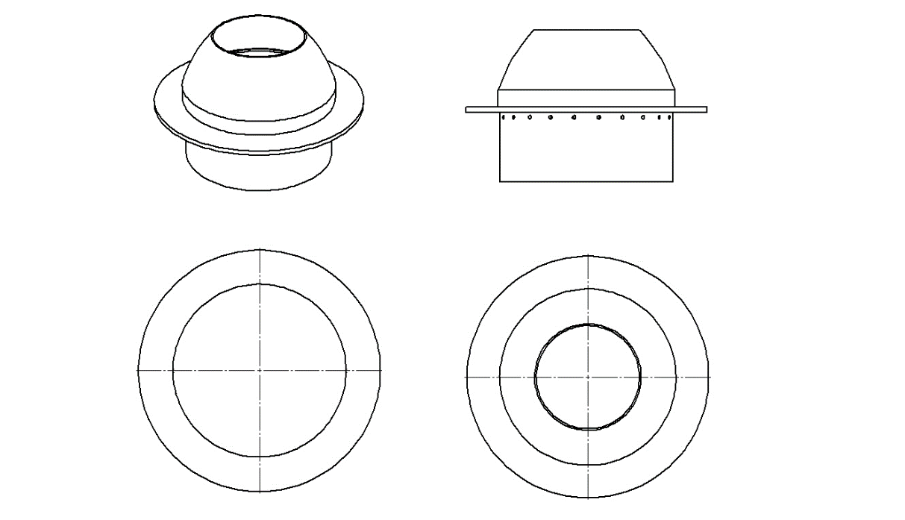
2. Desain Panci Tungku Api
a. SketsaTampak Samping
b. SketsaTampak Bawah
c. SketsaTampak Atas

Gambar 3.4 Desain Panci Tungku Api
Sumber: Dokumentasi Pribadi, 2022

G. Tahapan Penelitian
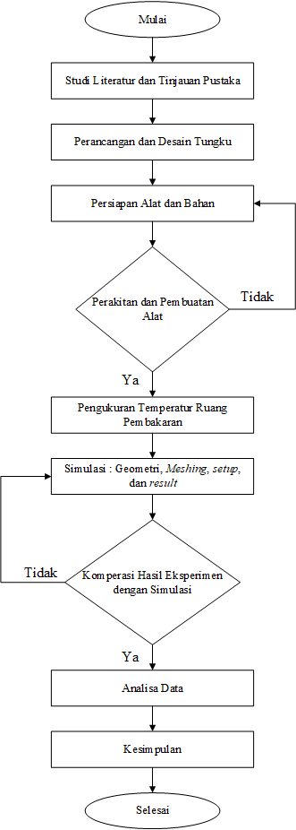
Diagram alir proses jalannya penelitian ini agar dapat dilihat dan dipahami pada gambar sebagai berikut:

Gambar 3.5 Skema Alur Penelitian
Sumber: Dokumentasi Pribadi, 2023

